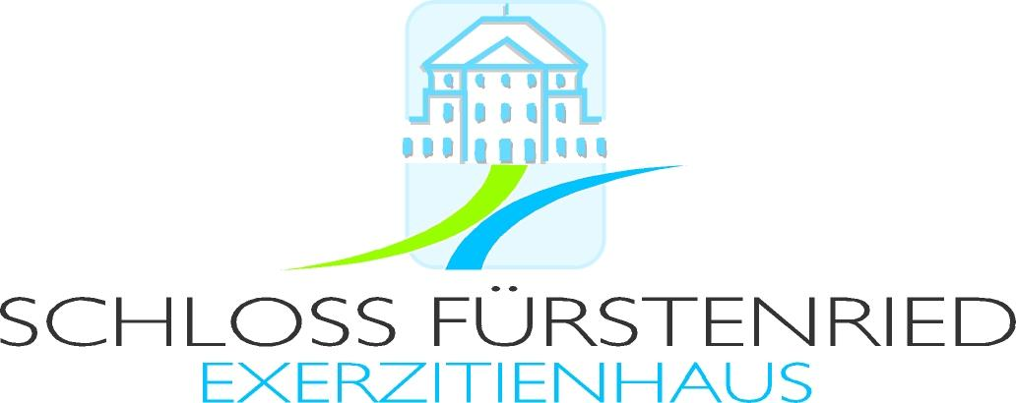

PRESSEMITTEILUNG
August / September 2018

FOTOAUSSTELLUNG
Gotteshäuser
Mysterium und Sachlichkeit
2 Fotografen - 2 Wahrnehmungen

Die Fotografen Jelisaveta Schwarzbach aus Starnberg und Harald Röh aus München präsentieren vom 20. September bis 1. November 2018 ihre Fotoausstellung im Schloss Fürstenried – Exerzitienhaus, München.

Details zur Ausstellung

Ort
Schloss Fürstenried - Exerzitienhaus
Forst-Karsten-Alle 103, 81475 München

Vernissage
20. September 2018 - 19:00 Uhr

Tag der offenen Tür
23. September 2018 - ab 10:00 Uhr

Ausstellungsdauer
20. September bis 1. November 2018

Öffnungszeiten
Montag mit Freitag - 10:00 bis 17:00 Uhr

Eintritt frei

Beschreibung des fotografischen Stils von Jelisaveta Schwarzbach

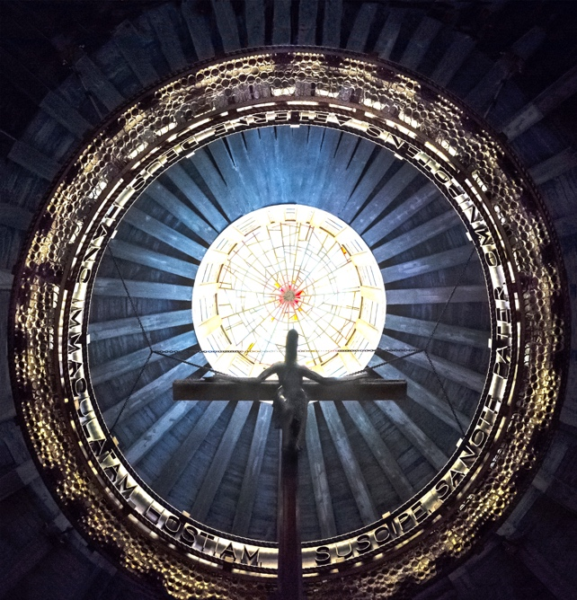 | Die fotografische Auseinandersetzung mit der mystischen Anziehungskraft eines Gotteshauses erfolgt hauptsächlich durch Betonung von Licht und Schatten. Charakteristisch für die künstlerische Ausdrucksweise von Jelisaveta Schwarzbach ist eine eigenständige malerische Farbgebung. Das Mysterium und die spirituelle Ausstrahlung eines sakralen Raumes werden in ihren Fotografien auf persönliche Art eingefangen.  Ihre fotografische Handschrift zeichnet sich aus durch Realismus, Reduzierung und strengen Bildaufbau. Dabei arbeitet sie mal mit Standardbelichtungen, mal mit Doppelbelichtungen, um spezielle Effekte zu erzielen.

Angaben zu Jelisaveta Schwarzbach
Frau Jelisaveta Schwarzbach war eine erfolgreiche Unternehmerin. Nach dem Ausscheiden aus dem Geschäftsleben entdeckte sie ihre alte Leidenschaft aus der Jugendzeit neu: Fotografie. Nun konnte sie ihre künstlerischen Träume wiederentdecken und verwirklichen.

Weitere Motive zur Nutzung:
Downloadlink für Beispielmotive

Informationen zu den ausgestellten Bildern von Harald Röh

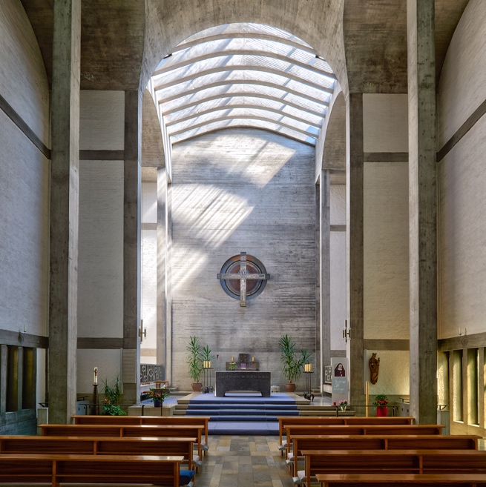 | Harald Röhs Bilder zeigen am Beispiel Münchner Kirchen, wie theologische und liturgische Reformen im 20 JH. den Kirchenbau tiefgreifend verändert haben.  " Öffnung der Kirche zur Welt" war das Anliegen der großen christlichen Kirchen.  Der Einsatz neuer Materialien und Konstruktionen ermöglichte die Verwirklichung neuer Raumkonzepte, so dass diese teilweise minimalistisch gestalteten Innenräume vielfältig nutzbar werden, für Gottesdienste wie auch für andere Feiern und kulturelle Veranstaltungen.

Angaben zu Harald Röh
Harald Röh ist Mathematiker und Informatiker. Immer schon faszinierten ihn die vielfältigen Ausdrucksmöglichkeiten der Fotografie und der Einsatz digitaler Techniken. Mit Architekturfotografie und FineArt Printing beschäftigt er sich seit längerem intensiv. Als Autodidakt bildet er sich ständig weiter.

Weitere Motive zur Nutzung:
Downloadlink für Beispielmotive

Kontaktdaten:

Veranstalter:

ERZDIÖZESE MÜNCHEN UND FREISING KdöR
Tagungs- und Beherbergungsbetrieb Fürstenried
Schloss Fürstenried – Exerzitienhaus
Forst-Karsten-Alle 103, 81475 München

Telefon: 089 / 7450 829 – 0
Fax: 089 / 7450 829 – 99
E-Mail: exerzitien@schloss-fuerstenried.de
www.schloss-fuerstenried.de

Fotografen:

Jelisaveta Schwarzbach
Seestraße 16
82319 Starnberg
+49 8151 911 700
E-Mail: lisa@schwarzbach.us
www.behance.net/jschwarzbach

Harald Röh
Parkmeisterstraße 6
81475 München
+49 160 44 33 184
E-Mail: harald.roeh@r-post.de
www.r-fotos.de

